Инженерная мысль России: личности, идеи, разработки

УДК 62-05
DOI:

А.В. Киричек, В.А. Лебедев, А.В. Морозова, Д.Е. Тарасов

БАБИЧЕВ АНАТОЛИЙ ПРОКОФЬЕВИЧ - «МИРОВОЙ ЛИДЕР
В ИССЛЕДОВАНИИ ПРОЦЕССОВ ВИБРАЦИИ…»

Представлены результаты анализа деятельности научной школы «Вибротехнология» Донского государственного технического университета, а также научный обзор публикаций ее руководителя - профессора Бабичева А.П., который прошел профессиональный путь от токаря до доктора технических наук, «мирового лидера в исследовании процессов вибрации и их использования в производстве…», члена-корреспондента АТН РФ, действительного члена Американского химического общества (ACS), члена редколлегий нескольких ведущих научных изданий России и ближнего зарубежья, чья плодотворная научная деятельность отмечена многочисленными наградами, в том числе Золотой медалью Международного общества инженеров-технологов (SME, 2004, USA).
Ключевые слова: вибрационная технология, Бабичев Анатолий Прокофьевич, отделочно-зачистная обработка деталей, обработка деталей в гранулированных средах.

A.V. Kirichek, V.A. Lebedev, A.V. Morozova, D.E. Tarasov

ANATOLY PROKOFIEVICH BABICHEV – “WORLD LEADER
IN INVESTIGATIONS OF VIBRATION PROCESSES…”

The results of the analysis on the activities of the “Vibro-technology” scientific school of the Don State Technical University, and also a scientific review of publications of Prof. A.P. Babichev, its chief, who passed a professional way from a turner to a D. Eng., “a world leader in investigations of vibration processes and their use in production…”, a Corresponding Member of the AES of the RF, a Full Corresponding Member of the American Chemical Society (ACS), a member of editorial boards of some leading scientific editions of Russia and CIS countries, and for his fruitful scientific work he has been conferred many decorations upon, including a gold medal of the International Society of Engineer-Technologists (SME, 2004, USA) are presented.
Key words: vibration technology, Anatoly Prokofievich Babichev, parts finish dressing, parts processing in granulated media.

Введение

28 февраля 2018 года исполняется 90 лет заслуженному деятелю науки и техники РФ, профессору Донского государственного технического университета (ДГТУ), доктору технических наук Бабичеву Анатолию Прокофьевичу, основателю и организатору широкого научного направления, получившего название «Вибрационная технология».
Заслуги профессора А.П. Бабичева перед отечественной наукой получили заслуженное признание в нашей стране и за рубежом. По оценке американского библиографического указателя, «доктор А.П. Бабичев - мировой лидер в исследовании процессов вибрации и их использования в производстве…». Он является членом-корреспондентом АТН РФ, действительным членом Американского химического общества (ACS), членом секции Международного комитета по финишным технологиям обработки прецизионных поверхностей WEST-R, почетным профессором Донского государственного технического университета и многих университетов России, председателем проблемного совета «Вибрационная технология» ЮРО АТН РФ, руководителем постоянно действующего регионального семинара «Применение низкочастотных колебаний в технологических целях», членом редакционных коллегий центральных журналов – «Упрочняющие технологии и покрытия» (Россия), «Вибрации в технике и технологиях» (Украина). Плодотворная научная деятельность А.П. Бабичева отмечена многочисленными наградами, в том числе Золотой медалью Международного общества инженеров-технологов (SME, 2004, USA).

Путь в большую науку: от токаря до ученого

А.П. Бабичев родился в 1928 году в станице Лихая. Свой трудовой путь начал в период Великой Отечественной войны токарем паровозоремонтного депо (1943 г.). В 1949 году окончил авиационный техникум, с 1950 по 1953 год служил в рядах Советской армии, а в 1954 году с отличием закончил Всесоюзный заочный политехнический институт.
С 1949 по 1960 год его трудовая деятельность связана с п/я 13 (в настоящее время ПАО «Роствертол), где он прошёл путь от конструктора до начальника цеха. В 1962 году А.П. Бабичев перешёл на работу в НИИ ТМ в качестве начальника отдела мехобработки. Уже в этот период в полной мере проявился талант ученого-экспериментатора и начали закладываться основы будущей научной школы. В 1974 году им успешно защищена докторская диссертация на тему «Исследование технологических основ процесса обработки деталей в среде колеблющихся тел (вибрационной обработки) с использованием низкочастотных вибраций».
С 1968 года и по сегодняшний день А.П. Бабичев работает в Донском государственном техническом университете. В 1974 он возглавил одну из ведущих кафедр университета - кафедру «Технология машиностроения» и руководил ею до 1994 года. Центром научных исследований вибрационных технологий стал созданный при кафедре и возглавляемый им научно-исследовательский отдел.

НИИ «Вибротехнология»

В 2008 году научно-исследовательский отдел кафедры «Технология машиностроения» Донского государственного технического университета преобразуется в НИИ «Вибротехнология». На базе результатов многолетних научных исследований разработаны и внедрены в производство современные технологические процессы финишной обработки деталей, а также широкая номенклатура оборудования и рабочих сред для их осуществления. Научно-экспериментальными и производственными базами для внедрения научных разработок кафедры являлись более 100 предприятий различной отраслевой направленности, среди которых ПО «Ростсельмаш», Новочеркасский электровозостроительный завод, ОАО «Роствертол», тракторные, станкостроительные, авиационные, подшипниковые, автомобильные заводы и др. В области проводимых научных исследований и подготовки научных кадров кафедра активно развивает творческие связи с учеными вузов, академий и НИИ.
Здесь под руководством профессора А.П. Бабичева ведется большая научно-исследовательская работа по актуальным проблемам технологии машиностроения, имеющим международное значение, создан научный центр вибрационной технологии, включающий НИИ «Вибротехнология», госбюджетные и хозрасчетные подразделения ДГТУ. Много внимания уделяется воспитанию и подготовке инженерных и научных кадров. Учениками А.П. Бабичева успешно защищено 7 докторских и 60 кандидатских диссертаций.
Профессор А.П. Бабичев - автор свыше 500 научных работ, 100 изобретений, 11 монографий. Наиболее известными из них являются следующие.
«Основы вибрационной технологии» (1998 г.): представлен обширный материал, отражающий результаты и опыт практического применения процессов, основанных на использовании вибрационного воздействия на обрабатываемые детали, материалы и среды с различными свойствами; показаны различные аспекты проблемы вибрационной технологии (теоретическое обоснование и общие закономерности, конструкторские и технологические аспекты, практическое применение и технико-экономические характеристики); предпринята попытка формирования обобщённого подхода к сущности процессов, основанных на использовании колебаний различного спектра; широко представлена сфера применения вибраций в технологии различных отраслей производства и ремонта, строительства и горнодобывающей промышленности, медицины и биологии, сельскохозяйственного производства и пищевой промышленности [1].
«Применение вибрационных технологий на операциях отделочно-зачистной обработки деталей» (2010 г.): рассмотрен комплекс вопросов, связанных с применением вибрационных технологий для осуществления отделочно-зачистной обработки широкой номенклатуры деталей машин, приборов и инструментов, а также вопросы повышения производительности техпроцессов и качества поверхности, механизации и автоматизации операций отделочно-зачистой обработки [2].
«Инструментальное обеспечение процессов обработки деталей в гранулированных средах» (2011 г.): рассмотрены вопросы инструментального обеспечения широкого спектра методов обработки деталей (машин, приборов, инструментов) в гранулированных (абразивных, металлических, полимерных, органических) средах на различных технологических операциях (отделочно-зачистных, упрочняющих, нанесения покрытий и др.), в частности вопросы обеспечения производительности обработки и требуемого качества поверхности, характеристика и классификация гранулированных сред, условия их эффективного применения, технология и источники получения [3].
«Вибрационная механохимия в процессах отделочно-упрочняющей обработки и покрытий деталей» (2012 г.): отражен опыт теоретико-экспериментальных исследований и практической апробации вибрационной механохимии в процессах обработки и покрытий деталей; в монографии рассмотрены особенности протекания процессов взаимодействия внешней среды различного состава и обрабатываемой поверхности при выполнении операций отделочно-упрочняющей обработки и образования некоторых видов покрытий (цинковых, оксидных, твердосмазочных); дано обоснование технологических возможностей вибрационной механохимии для использования в технологии металлообработки, приведены результаты исследований и примеры обработки некоторых типов деталей [4].
«Применение вибрационных технологий для повышения качества поверхности и эксплуатационных свойств деталей» (2006 г.): рассмотрен комплекс вопросов, связанных с применением технологических методов обработки, основанных на использовании эффекта вибрационного (виброударного) воздействия на обрабатываемые детали и обрабатывающие среды, для повышения интенсивности процесса, качества поверхности и эксплуатационных свойств детали; представлены примеры обработки некоторых типов деталей и результаты сравнительных испытаний эксплуатационных свойств (усталостной прочности, износостойкости, контактной усталости, коррозионной стойкости) [5].
Профессор А.П. Бабичев является автором ряда изобретений [6-9].
Он был организатором и участником многих научных и научно-практических конференций, проводимых как в различных вузах России, так и за рубежом (рисунок).

87
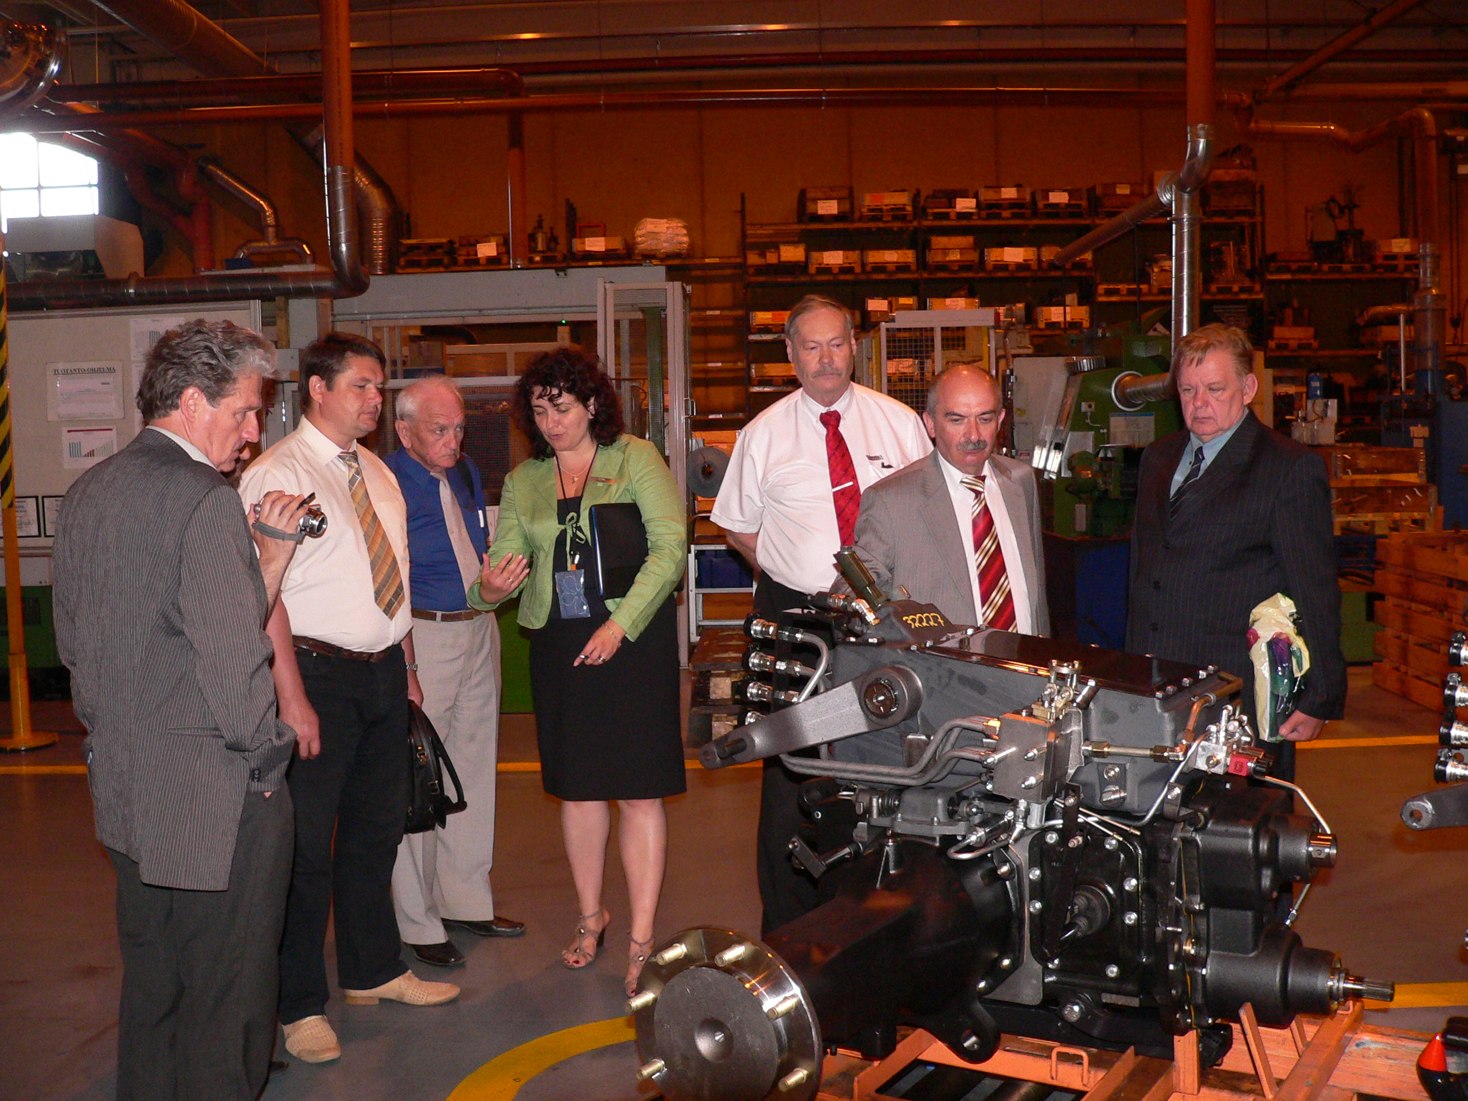 |  | 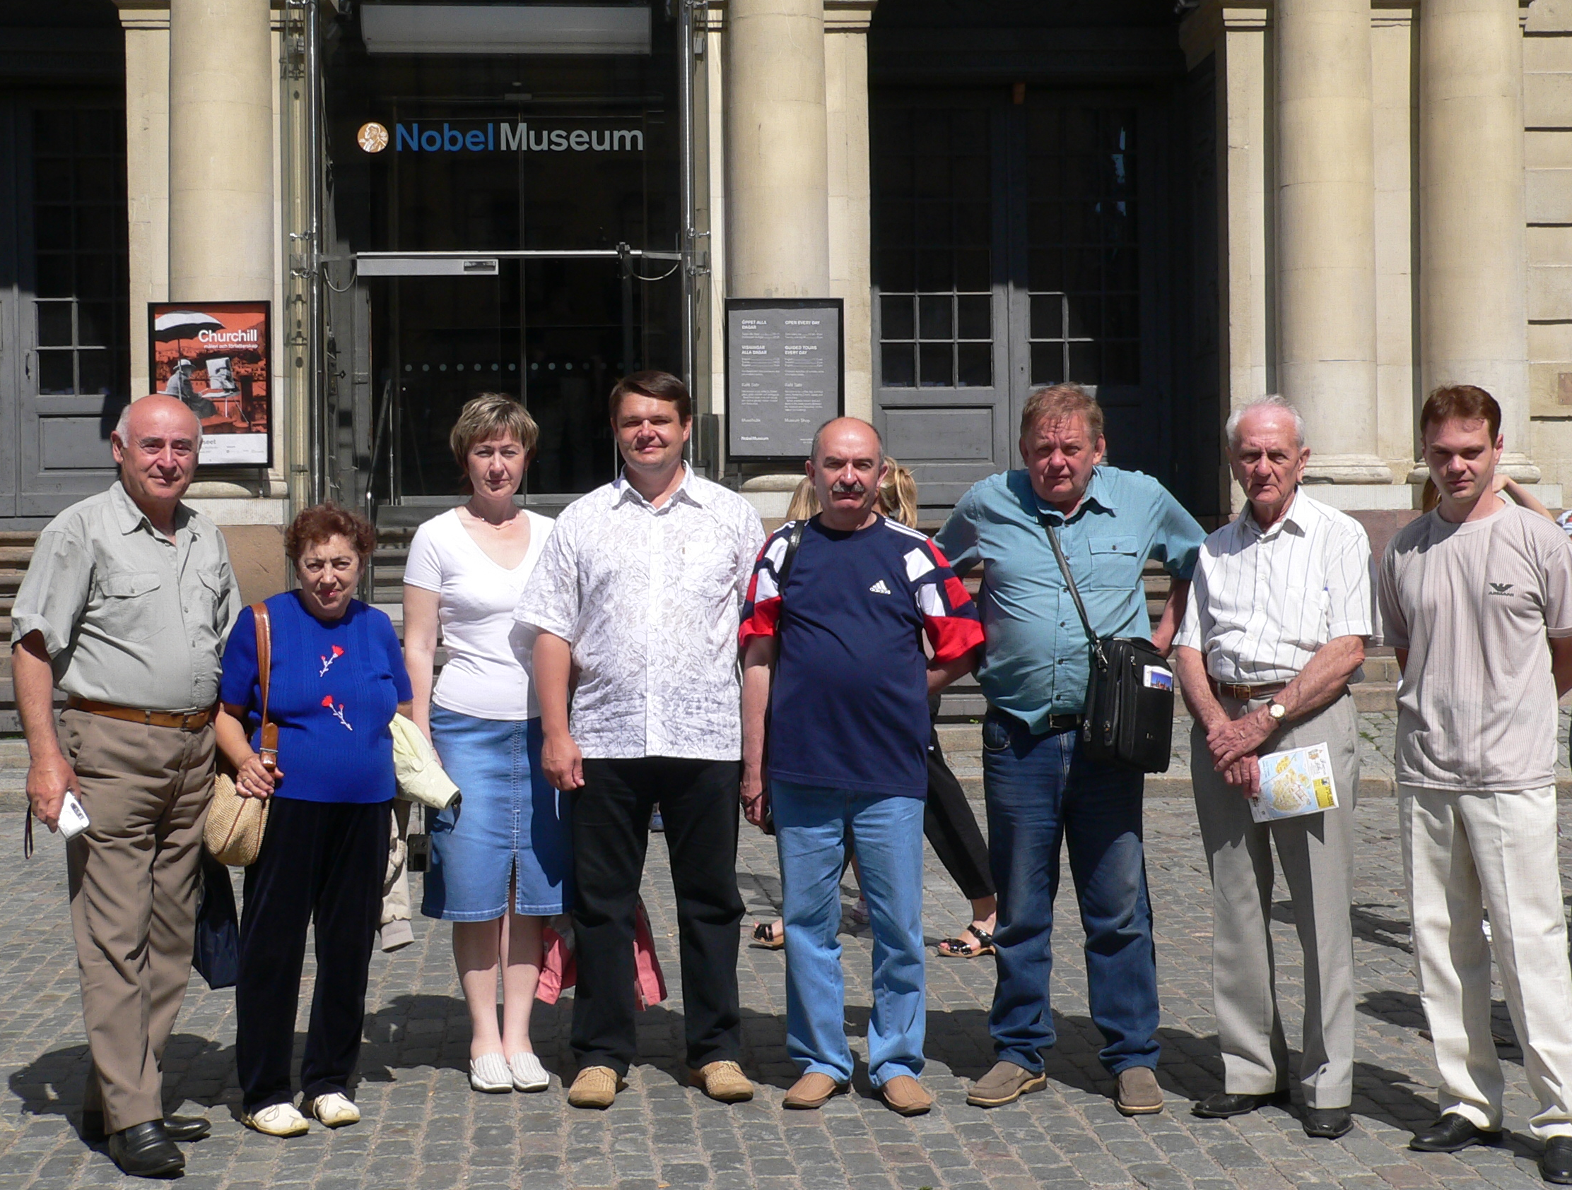

Рис. Участники X международной научно-технической
конференции «Технология-2007» (Стокгольм - Хельсинки)

Заключение

Доктор технических наук, профессор А.П. Бабичев и в настоящее время продолжает свою многогранную научную и просветительскую деятельность, внося неоценимый вклад в российскую науку и подготовку высококвалифицированных специалистов в области технологии машиностроения. Круг научных интересов профессора А.П. Бабичева чрезвычайно широк: технология машиностроения и методы металлообработки [20; 24; 25; 26; 27; 29; 30]; технологическое применение низкочастотных колебаний (вибрационные технологии) [17; 21; 22; 23]; технологическое применение ударно-волновых процессов [10; 14; 16; 18; 19]; вибрационная механохимия [11; 12; 15]; экология, технология утилизации и вторичного использования отходов производства [13; 28].
За заслуги перед государством он награжден тремя правительственными медалями.

СПИСОК ЛИТЕРАТУРЫ

      - Бабичев, А.П. Основы вибрационной технологии / А.П. Бабичев, И.А. Бабичев. - Доп. и переизд. - Ростов н/Д: Изд-во ДГТУ, 2008.
      - Бабичев, А.П. Применение вибрационных технологий на операциях отделочно-зачистной обработки деталей / А.П. Бабичев [и др.]. - Ростов н/Д: Изд-во ДГТУ, 2010.
      - Бабичев, А.П. Инструментальное обеспечение процессов обработки деталей в гранулированных средах / А.П. Бабичев, П.Д. Мотренко, С.А. Костенков [и др.]. - Ростов н/Д: Изд-во ДГТУ, 2011.
      - Бабичев, А.П. Вибрационная механохимия в процессах отделочно-упрочняющей обработки и покрытий деталей / А.П. Бабичев, П.Д. Мотренко, В.В. Иванов, С.Н. Худолей [и др.]. - Ростов н/Д: Изд-во ДГТУ, 2012.
      - Бабичев, А.П. Применение вибрационных технологий для повышения качества поверхности и эксплуатационных свойств деталей / А.П. Бабичев, П.Д. Мотренко [и др.]; науч. ред. А.В. Киричек. - Ростов н/Д: Изд-во ДГТУ, 2006.
88
      - Устройство для отделочно-упрочняющей обработки поверхностей деталей: пат. на изобрет. RUS 2025261 / А.П. Бабичев, И.А. Бабичев, Г.А. Прокопец.
      - Устройство для упрочнения поверхностей деталей: пат. на изобрет. RUS 2025269 / А.П. Бабичев, И.А. Бабичев, Г.А. Прокопец.
      - Способ изготовления абразивного инструмента: пат. на изобрет. RUS 2155197: 04.11.99 / А.П. Бабичев, Б.В. Кравченко, Е.П. Мельникова, Е.В. Петухова.
      - Способ активации смазочно-охлаждающей технологической среды: пат. на изобрет. RUS 2227156: 24.03.03 / А.П. Бабичев, И.А. Бабичев, Н.Н. Должиков, Ф.Ф. Кремянский.
      - Бабичев, А.П. Экспериментальные исследования виброволновых процессов в технологии утилизации сборочных единиц / А.П. Бабичев, В.Н. Веснин // Вестник Донского государственного технического университета. - 2017. - Т. 17. - № 1 (88). - С. 47-54.
      - Бабичев, А.П. Формирование и адгезионная прочность механохимического твердосмазочного покрытия при вибрационной обработке (на примере МоS²) / А.П. Бабичев, В.С. Шоркин [и др.] // Упрочняющие технологии и покрытия. - 2017. - Т.13. - № 1 (145). - С. 3-9.
      - Иванов, В.В. Формирование химико-механических покрытий для опорных поверхностей сопрягаемых деталей / В.В. Иванов, А.П. Бабичев, В.П. Смоленцев, М.В. Кондратьев // Упрочняющие технологии и покрытия. - 2017. - Т.13. - № 9 (153). - С. 427-430.
      - Бабичев, А.П. Технологические и организационно-экономические аспекты утилизации изделий сельхозмашиностроения / А.П. Бабичев, В.Н. Веснин, А.А. Акулова // Вестник Рыбинской государственной авиационной технологической академии им. П.А. Соловьева. – 2017. – № 2 (41). – С. 104-108.
      - Бабичев, А.П. Исследование распространения ударных волн в сплошной среде металлических образцов при виброволновом нагружении / А.П. Бабичев, П.Д. Мотренко [и др.] // Вестник Рыбинской государственной авиационной технологической академии им. П.А. Соловьева. – 2017. – № 2 (41). – С. 47-52.
      - Бабичев, А.П. Образование модифицированного слоя на стальной поверхности при вибрационной механотермической обработке / А.П. Бабичев, Ю.П. Анкудимов [и др.] // Вестник Рыбинской государственной авиационной технологической академии им. П.А. Соловьева. – 2017. – № 2 (41). – С. 52-56.
      - Бабичев, А.П. Теоретическое исследование работы волновода при реализации упрочняющих технологий / А.П. Бабичев, Д.С. Дудукалова, И.М. Чукарина // Вестник Рыбинской государственной авиационной технологической академии им. П.А. Соловьева. – 2017. – № 2 (41). – С. 56-63.
      - Бабичев, А.П. Повышение интенсивности съема металла при вибрационной обработке на основе использования «щелевого» эффекта в рабочей камере / А.П. Бабичев, А.М. Вобу [и др.] // Вестник Рыбинской государственной авиационной технологической академии им. П.А. Соловьева. – 2017. – № 2 (41). – С. 63-69.
      - Бабичев, А.П. Экспериментальное исследование виброволновой обработки пакета образцов из разнородных материалов при различной ориентации (расположении) в пакете / А.П. Бабичев, П.Д. Мотренко [и др.] // Наукоёмкие технологии в машиностроении. – 2017. – № 11 (77). – С. 30-32.
      - Бабичев, А.П. Инновационные технологии виброволновой обработки деталей машиностроения и вертолетостроения / А.П. Бабичев, П.Д. Мотренко [и др.] // Наукоёмкие технологии в машиностроении. – 2017. – № 8 (74). – С. 17-23.
      - Yamouda, K. Effect of the Velocity of Rotation in the Process of Vibration Grinding on the Surface State / K. Yamouda, H. Bournine, M.A. Tamarkin, A.P. Babichev, D. Saidi, H.E. Amrou // Materials Science. – 2016. - T. 52. - № 2. – С. 216-221.
      - Бабичев, А.П. Виброволновая стабилизирующая обработка деталей из алюминиевых сплавов / А.П. Бабичев, А.О. Твердуха, Ф.А. Пастухов // Упрочняющие технологии и покрытия. – 2016. – № 3 (135). – С. 3-5.
      - Бабичев, А.П. Исследование распространения ударных волн в сплошной и слоистой среде металлических образцов при виброволновом нагружении / А.П. Бабичев, П.Д. Мотренко [и др.] // Известия Тульского государственного университета. Технические науки. – 2016. – № 8-2. – С. 261-268.
      - Бабичев, А.П. Виброволновая стабилизирующая обработка слоистого пакета дисков / А.П. Бабичев, А.О. Твердуха // Фундаментальные и прикладные проблемы техники и технологии. – 2016. – № 5 (319). – С. 74-76.
      - Бабичев, А.П. Поиск новых технологических методов упрочняющей обработки коленчатых валов двигателей / А.П. Бабичев, М.Е. Попов [и др.] // Вестник Донского государственного технического университета. – 2015. – Т. 15. - № 1(80). – С. 68-78.
      - Бабичев, А.П. Вибрационные технологии в машиностроении: опыт применения и перспективы развития / А.П. Бабичев, П.Д. Мотренко // Упрочняющие технологии и покрытия. – 2015. – № 8 (128). – С. 3-5.
      - Бабичев, А.П. Технологичность конструкции изделий машиностроения / А.П. Бабичев, В.И. Безжон [и др.]. - Ростов н/Д: Изд-во ДГТУ, 2014.
      - Бабичев, А.П. Повышение стойкости сварных соединений / А.П. Бабичев, В.И. Бутенко [и др.] // Упрочняющие технологии и покрытия. – 2014. – № 6 (114). – С. 3-6.
      - Бабичев, А.П. Совершенствование и сравнительная оценка способов разборки прессовых соединений при ремонте и утилизации изделий машиностроения / А.П. Бабичев, Э. Дьедонне // Известия Юго-Западного государственного университета. – 2014. – № 1 (52). – С. 122-128.
      - Бабичев, А.П. Влияние режимов обработки и рабочей среды на радиус кромки роликовых подшипников / А.П. Бабичев, Г.К. Вейесса // Известия Юго-Западного государственного университета. – 2014. – № 1 (52). – С. 85-90.
      - Бабичев, А.П. Хонингование / А.П. Бабичев, Ю.Н. Полянчиков [и др.]. - Волгоград: Изд-во ВГТУ, 2013.

89

      - Babichev, A.P. Fundamentals of Vibration Technology / A.P. Babichev, I.A. Babichev. – add. and republished. – Rostov-upon-Don: DSTU Publishers, 2008.
      - Babichev, A.P. Vibration Technology Application in Parts Finish-Dressing / A.P. Babichev [et al.]. – Rostov-upon-Don: DSTU Publishers, 2010.
      - Babichev, A.P. Instrumental Support of Parts Processing in Granulated Media / A.P. Babichev, P.D. Motrenko, S.A. Kostenkov [et al.]. – Rostov-upon-Don: DSTU Publishers, 2011.
      - Babichev, A.P. Vibration Mechano-chemistry in Processes of Finish-Strengthening and Coatings of Parts / A.P. Babichev, P.D. Motrenko, V.V. Ivanov, S.N. Khudoley [et al.]. – Rostov-upon-Don: DSTU Publishers, 2012.
      - Babichev, A.P. Vibration Technology Application for Quality Increase of Surface and Parts Operation Properties / A.P. Babichev, P.D. Motrenko [et al.]; A.V. Kirichek, scientific adviser. – Rostov-upon-Don, DSTU Pubilshers, 2006.
      - Device for Finish-Strengthening of Parts Surfaces: Pat. for Inv. RUS 2025261 / A.P. Babichev, I.A. Babichev, G.A. Prokopets.
      - Device for Parts Surfaces Strengthening: Pat. for inv.RUS 2025269 / A.P. Babichev, I.A. Babichev, G.A. Prokopets.
      - Method for Abrasive Tool Manufacturing: Pat. for invention RUS 2155197: 04.11.99 / A.P. Babichev, B.V. Kravchenko, E.P. Melnikova, E.P. Petukhova.
      - Method for Activation of Lubricating-Cooling Technological Environment: Pat. for invention RUS 2227156: 24.03.03 / A.P. Babichev, I.A. Babichev, N.N. Dolzhikov, F.F. Kremyansky.
      - Babichev, A.P. Experimental investigations of vibro-wave processes in technology of assembly unit utilization / A.P. Babichev, V.N. Vesnin // Bulletin of Don State Technical University. – 2017. – Vol.17. – No.1 (88). – pp. 47-54.
      - Babichev, A.P. Formation and adhesion strength of mechano-chemical solid oil coating at vibration processing (by the example of МоS²) / A.P. Babichev, V.S Shorkin [et al.] // Strengthening Technologies and Coatings. – 2017. – Vol.13. – No.1 (145). – pp. 3-9.
      - Ivanov, V.V. Chemical-mechanical coating formation for support surfaces of mating parts / V.V. Ivanov, A.P. Babichev, V.P. Smolentsev, M.V. Kondratiev // Strengthening Technologies and Coatings. – 2017. – Vol. 13. – No.9 (153). – pp. 427-430.
      - Babichev, A.P. Technological and organization-economic aspects of agricultural engineering parts utilization / A.P. Babichev, V.N Vesnin, A.A. Akulova // Bulletin of Soloviyov State Aircraft Technological Academy of Rybinsk. – 2017. – No.2 (41). – pp. 104-108.
      - Babichev, A.P. Investigations of shock wave propagation in continuum of metal samples at vibro-wave loading / A.P. Babichev, P.D. Motrenko [et al.] // Bulletin of Soloviyov State Aircraft Technological Academy of Rybinsk. – 2017. – No.2 (41). – pp. 47-52.
90
      - Babichev, A.P. Modified layer formation upon steel surface at vibration mechano-thermal processing / A.P. Babichev, Yu.P. Ankudimov [et al.] // Bulletin of Soloviyov State Aircraft Technological Academy of Rybinsk. – 2017. – No.2 (41). – pp. 51-56.
      - Babichev, A.P. Theoretical investigations of wave-guide operation at strengthening technologies realization / A.P. Babichev, D.S. Dudukalova, I.M. Chukarina // Bulletin of Soloviyov State Aircraft Technological Academy of Rybinsk. – 2017. – No.2 (41). – pp. 56-63.
      - Babichev, A.P. Metal removal intensity increase at vibration processing based on “slit” effect use in work chamber / A.P. Babichev, A.M. Vobu [et al.] // Bulletin of Soloviyov State Aircraft Technological Academy of Rybinsk. – 2017. – No.2 (41). – pp. 63-69.
      - Babichev, A.P. Experimental investigations of vibro-wave processing of heterogeneous samples packet at different orientation (location) in packet / A.P. Babichev, P.D. Motrenko [et al.] // Science Intensive Technologies in Mechanical Engineering. – 2017. – No.11 (77). – pp. 30-32.
      - Babichev, A.P. Innovation technologies of vibro-wave processing of engineering and helicopter production parts / A.P. Babichev, P.D. Motrenko [et al.] // Science Intensive Technologies in Mechanical Engineering. – 2017. – No.8 (74). – pp. 17-23.
      - Yamouda, K. Effect of the Velocity of Rotation in the Process of Vibration Grinding on the Surface State / K. Yamouda, H. Bournine, M.A. Tamarkin, A.P. Babichev, D. Saidi, H.E. Amrou // Materials Science. – 2016. - Vol. 52. - № 2. – pp. 216-221.
      - Babichev, A.P. Vibro-wave stabilizing treatment of aluminum alloy parts / A.P. Babichev, A.O. Tverdukha, F.A. Pastukhov // Strengthening Technologies and Coatings. – 2016. – No.3 (135). – pp. 3-5.
      - Babichev, A.P. Investigations of shock wave propagation in continuum and layered environment of metal samples at vibro-wave loading / A.P. Babichev, P.D. Motrenko [et al.] // Proceedings of Tula State University. Engineering Sciencies. – 2016. – No.8-2. – pp. 261-268.
      - Babichev, A.P. Vibro-wave stabilizing processing of disk layered packet / A.P. Babichev, A.O. Tverdukha // Fundamental and Applied Problems of Engineering and Technology. – 2016. – No.5 (319). – pp. 74-76.
      - Babichev, A.P. Search of new technological methods of engine crankshaft strengthening work / A.P. Babichev, M.E. Popov [et al.] // Bulletin of Don State Technical University. – 2015. – Vol.15. – No.1 (80). – pp. 68-78.
      - Babichev, A.P. Vibration technologies in mechanical engineering: experience of application and development outlooks / A.P. Babichev, P.D. Motrenko // Strengthening Technologies and Coatings. – 2015. – No.8 (128). – pp. 3-5.
      - Babichev, A.P. Manufacturability of Engineering Product Design / A.P. Babichev, V.I. Bezzhon [et al.]. – Rostov-upon-Don: DSTU Publishers, 2014.
      - Babichev, A.P. Weld joint strength increase / A.P. Babichev, V.I. Butenko [et al.] // Strengthening Technologies and Coatings. – 2014. – No.6 (114). – pp. 3-6.
      - Babichev, A.P. Improvement and comparative estimate of press-fit connection dismantling methods at repair and utilization of engineering products/ A.P. Babichev, E. Diedonne // Proceedings of South-Western State University. – 2014. – No.1 (52). – pp. 122-128.
      - Babichev, A.P. Working modes and operation environment impact upon radius of roller bearing edge / A.P. Babichev, G.K. Weissa // Proceedings of South-Western State University. – 2014. – No.1 (52). – pp. 85-90.
      - Babichev, A.P. Honing / A.P. Babichev, Yu.N. Polyanchikov [et al.]. – Volgograd: VSTU Publishers, 2013.

Статья поступила в редколлегию 8.02.18.
Рецензент: д.т.н., профессор
Брянского государственного
технического университета
Киричек А.В.

Сведения об авторах:

Киричек Андрей Викторович, д.т.н., профессор, проректор по перспективному развитию Брянского государственного технического университета, е-mail: avk.57@yandex.ru.
Лебедев Валерий Александрович, д.т.н., профессор Донского государственного технического университета, е-mail: va.lebidev@yandex.ru.
Морозова Анна Валентиновна, к.социол.н., начальник Управления инновационной деятельности Брянского государственного технического университета, е-mail: niotiostu@gmail.com.
Тарасов Дмитрий Евгеньевич, к.т.н., гл. конструктор проекта АО «ГМС Ливгидромаш», е-mail: tde@hms-livgidromash.ru.

Kirichek Andrey Victorovich, D. Eng., Prof. Pro-Rector for Promising Development of Bryansk State Technical University, е-mail: avk.57@yandex.ru.
Lebedev Valery Alexandrovich, D. Eng., Prof. of Don State Technical University, е-mail: va.lebidev@yandex.ru.
Morozova Anna Valentinovna, Can. Soc., Head of Innovation Activity Department of Bryansk State Technical University, е-mail: niotiostu@gmail.com.
Tarasov Dmitry Yevgenievich, Can. Eng., Chief Designer of Project SC “GMS Livhydromach”, е-mail: tde@hms-livgidromash.ru.

91

